--------------------------------------------------------Klang-Kakao
--------------------------------------------------------15 köstliche Lieder für Kinder
Eine Produktion des Zentrums für Musikvermittlung Wien 14

15 köstliche Lieder, selbstgemacht, lustig, mal traurig, ausgefuchst und trotzdem kindertauglich. Modern, dann traditionell, teils verrückt, einfach schön und für große Erwachsenenohren genauso geeignet wie für kleine Kinderlöffel: Das ist der Klang-Kakao, den hochkarätige Musikerinnen und Musiker vom Zentrum für Musikvermittlung Wien 14 für Kinder aufgenommen haben.
Doch dem nicht genug: Der liebevoll gestalteten CD (mit Downloadzugang) liegt ein Wimmelbild-Poster bei, mit dem die musikalischen Reisen ins Weltall, in die Ferne, mit der Müllabfuhr, aber auch die Lieder zum Aufwachen und Einschlafen - oder gar eine Warzenschweinparty! -, lebendig werden.
Im Handel und online erhältlich ist die CD ab dem 29.10.21 und das große Release-Mitmach-Kakao-Konzert findet am 21.11.21 in der Sargfabrik Wien statt.
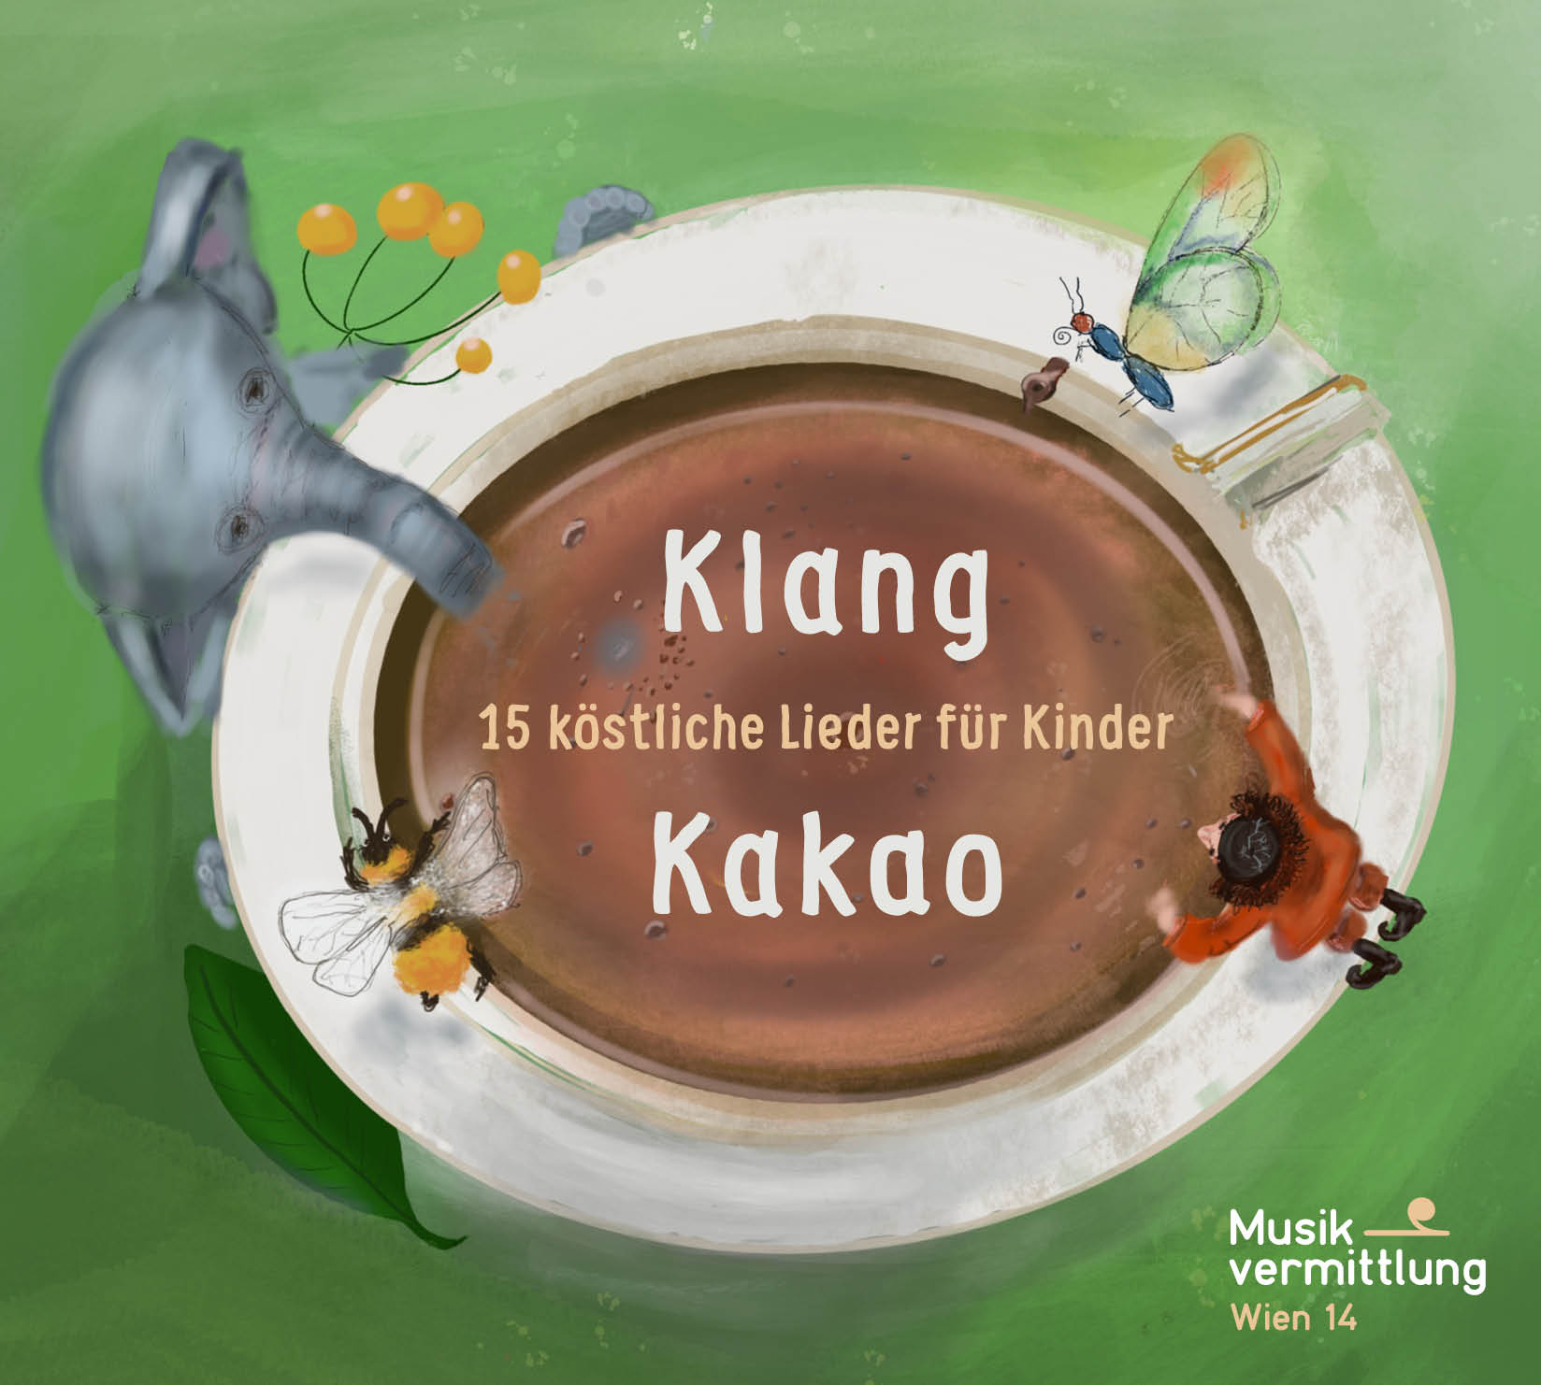

Für gewöhnlich stehen unsere Musikerinnen und Musiker auf den Bühnen der Elbphilharmonie, im Porgy&Bess, beim Jazzfestival in Saalfelden, im Wiener Konzerthaus und im Volkstheater. Um sich aber wirklich musikalisch auszutoben, gibt es kein besseres Publikum als Kinder. Und so wurde ein Klang Kakao aus 15 köstlichen Lieder gebraut, der jetzt serviert wird! Kakao wärmt, gibt Mut und Kraft für wilde Abenteuer, man kann sich dabei unterhalten, aber das beste: Dieser Kakao klingt auch noch wunderbar!
Denn die Songs jazzen, stampfen, schwirren, klingen verrückt und entrückt, mal ist es Reggae, mal ein wilder 7/8. Brahms hätte sich über die Bearbeitung sicher gefreut und Sonne, Blumen und Bienen sind noch nie in dieser Weise interpretiert worden. Der Flug geht ins All oder mit den Schmetterlingen, die Helden der Müllabfuhr werden besungen, es gibt bezaubernde Lieder zum Einschlafen und Aufwachen.
Die 15 Kompositionen für kleine und große Ohren wurden liebevoll und mit viel Spaß am Sinn und Unsinn komponiert, bestens arrangiert und noch besser eingespielt. Sie bewegen sich leicht zwischen verschiedensten Klangwelten. Wunderschöner Instrumentalklang bereitet den Boden für feine, hintersinnige Texte und Melodien.
Mit kleinen sprachlichen Betonungen, gut gepfiffen und instrumentaler Fulminanz verwandelt der Shake Stew Schlagzeuger Niki Dolp, frischer Gewinner des Deutschen Jazzpreises International, Sonne, Blumen und Bienen in ein, im wahrsten Sinne, verrücktes Feuerwerk.
Die Klarinettistin Mona Matbou Riahi beschreibt eine berührende persönliche Begegnung in ihrem Lied „Kind des Windes“, das sie allen Kindern, die Krieg und Flucht erfahren mussten, widmet. Harfe, Cello und Kontrabass führen zusammen mit ihrer warmen und sehnsuchtsvollen Stimme durch eine melancholische und tröstende Reise und Erinnerung.
Milly Groz, auf den Bühnen als Millycent bekannt, erschuf mit ihrem Keyboard eine Wunderwelt der Improvisation und Klangakrobatik. Ihr, Männlein im Walde‘, groovt, zirpt, gurgelt, raunzt, bounct und verwandelt den Wald in einen Dancefloor.
Wenn ein Katalane sein Lieblingsweihnachtslied singt, dann schwingt Seele im Raum. Wenn dieser Katalane auch noch der Cellist Carles Muñoz Camarero ist, dann steht für drei Minuten die Zeit still.
Der Kontrabassist Walter Singer hat seinem Sohn Levin ein dynamisches AusdemBettwerf-Lied gewidmet, das den Kindern im 7/8 Rhythmus Sprungfedern verleiht. Dazu katapultiert der energetische Trompetensound von Alexander Kranabetter grandios in den neuen Tag.
Dieser Tag bringt wunderbare Abenteuer mit Schmetterlingen der georgischen Jazzsängerin Teona Mosia, köstlichen Reggae-Verwechslungen des schwerhörigen Opa’s von Lena Kuchling, klangvollen Reisen zu den Planeten von Nicole Marte, der Leiterin des Zentrums für Musikvermittlung, einer Warzenschweingeburtstagsparty von Brigitte Wagner und bezaubernden Liedern des Kinderchores Penzing. Hänschen Klein kann so viel schöner sein, als wir bisher dachten, das beweisen der Hornist Oliver Gilg, begleitet von Luca De Grazia am Klavier.
Mit dem Müllabfuhr-Blues besingen Lucia Karning und ihr Sohn Bruno die orangenen Heldinnen und Helden unserer Kinder. Mit ihrem zweiten Lied auf der CD, führt sie dann auch schon wieder in den Schlaf. Volksoper-Sopranistin Renée Schüttengruber begeistert wiederum mit einer berührenden Interpretation des Brahms’schen Sandmännchens, eingesungen zusammen mit der Harfenistin Katharina Hofbauer.

Der speziell originelle Sound des Klang-Kakao wurde im Studio des legendären Markus Wallner recorded und wird meisterhaft und einfallsreich geprägt durch den Pianisten Bernhard Höchtel (Gesangskapelle Hermann), Niki Dolp (Shake Stew) am Schlagzeug und dem Kontrabassisten Walter Singer (Schmieds Puls/Memplex). Der instrumentale Reichtum durch Harfe, Fagott, Horn, Trompete, Klarinette, Gitarre, Keyboard, Violine, Cello und Posaune verleiht jedem Song seine ganz eigene Farbe.
Der bekannte Musikvermittler Christoph Matl leitet charmant von Lied zu Lied, um alle Themen kindgerecht miteinander in Bezug zu setzen.
Die CD ist liebevoll von Brigitte Wagner illustriert und als besonderes Zuckerl liegt ein Wimmelbild-Poster bei, das die Welt der Lieder für die Kinder auch visuell umsetzt.
Es braucht gute Musik für Kinder. Dafür leben wir am Zentrum für Musikvermittlung Wien 14 jeden Tag. Kinder sind gescheit und lieben Wortwitz. Angeboten werden ihnen aber meistens einfachste Lieder im Fünftonraum, die noch dazu einfach produziert sind. Wir sind davon überzeugt, dass uns mit dem Klang-Kakao ein kleiner, besserer Beitrag geglückt ist. Jetzt ab in die Welt damit!

Eine Produktion des Zentrums für Musikvermittlung Wien 14

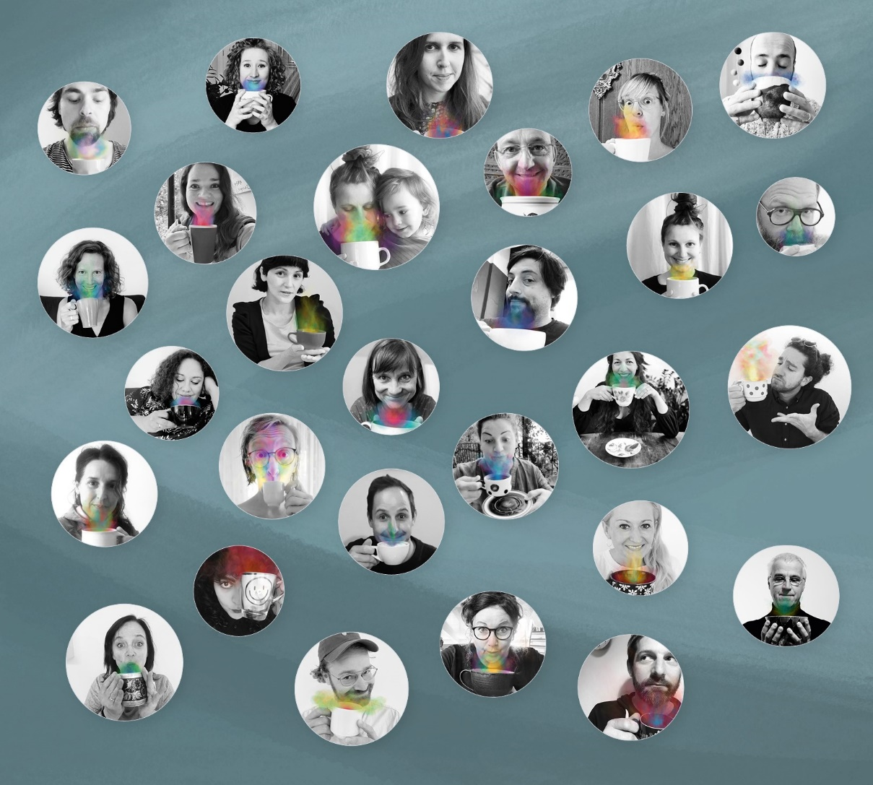

Die CD ist ab dem 29.10.21 im Handel und online erhältlich.
https://www.musikvermittelt.at/klang-kakao-bestellen/

Am 21.11.21 um 15 Uhr findet in der Sargfabrik Wien ein großes CD-Release-Klang Kakao-Mitmach-Konzert statt.
https://www.musikvermittelt.at/konzert/konzerte-2021/cd-praesentation/
Eine Produktion des Zentrums für Musikvermittlung Wien 14
+43 676 3098933
office@musikvermittelt.at
https://www.musikvermittelt.at/projekte/cd-klang-kakao/
Grafische Gestaltung, Layout und Satz: Christoph Aichinger
Illustration: Brigitte Wagner
Produktionsleitung: Brigitte Wagner, Nicole Marte (Inhalt) und Peter Andritsch (technische Abwicklung)

Vertrieb: HOANZL VertriebsGmbH

